**LAPORAN PRAKTIKUM**

**TEKNIK KENDALI & MOTOR LISTRIK**

***“ ESP32-CAM : TinyML Image Classification ”***



**Disusun Oleh :**

**Angelo Bayu Prakoso (19/447110/SV/16829)**

**Alam Abidsa (19/447108/SV/16827)**

**Syarif Muhammad Nur Cahya (19/441211/SV/16563)**

**Teknologi Rekayasa Mesin**

**Departemen Teknik Mesin**

**Universitas Gadjah Mada**

**2022**

1. Deskripsi Masalah

Identifikasi Buah dan Sayuran menggunakan *microcontroller* ESP32-CAM dan menggabungkan chip MCU Espressif ESP32-S dengan kamera ArduCam OV2640.

Pada tugas proyek akhir kali ini kelompok 3 mengambil kasus identifikasi Buah Apel, Wortel dan pada Sayuran Cabe dan bawang.

1. Pre Processing

B.1 Alat

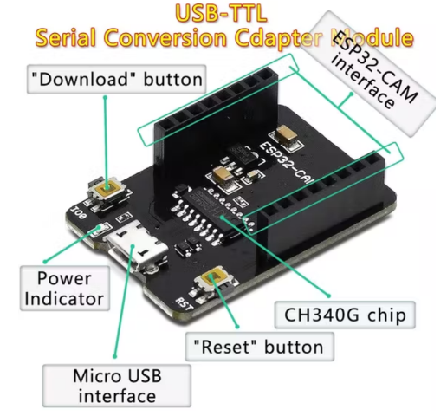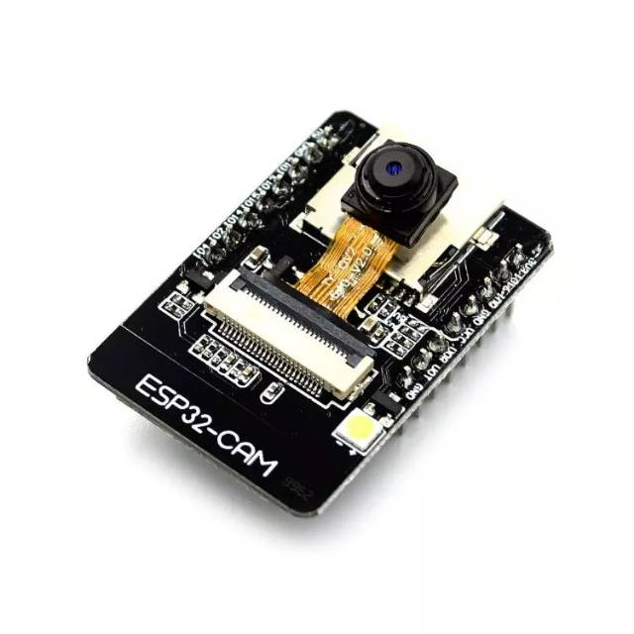

ESP 32 - CAM

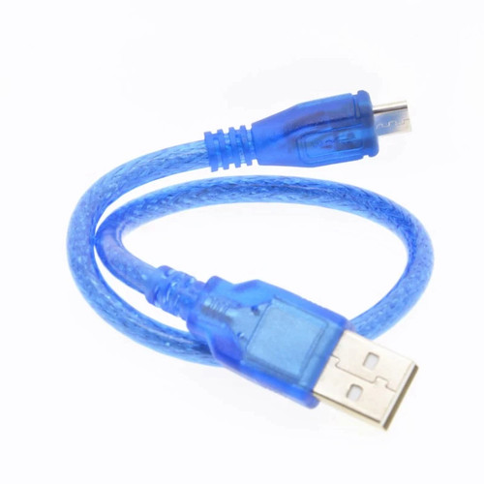

Kabel Micro - b

1. Penyelesaian

C.1 Testing Board Menggunakan BLINK

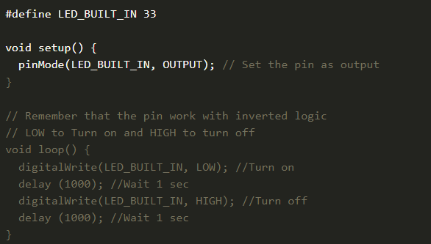

C.2 Testing Wifi

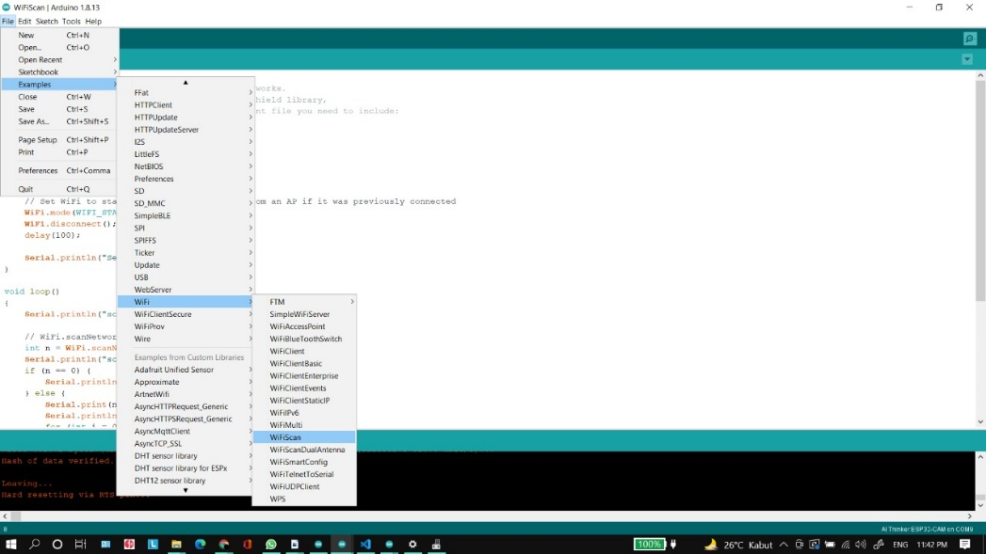

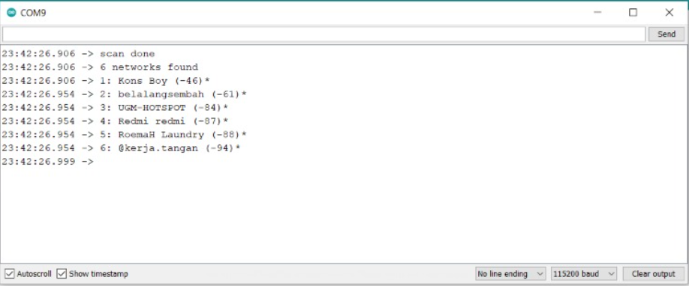

C.3 Testing Camera

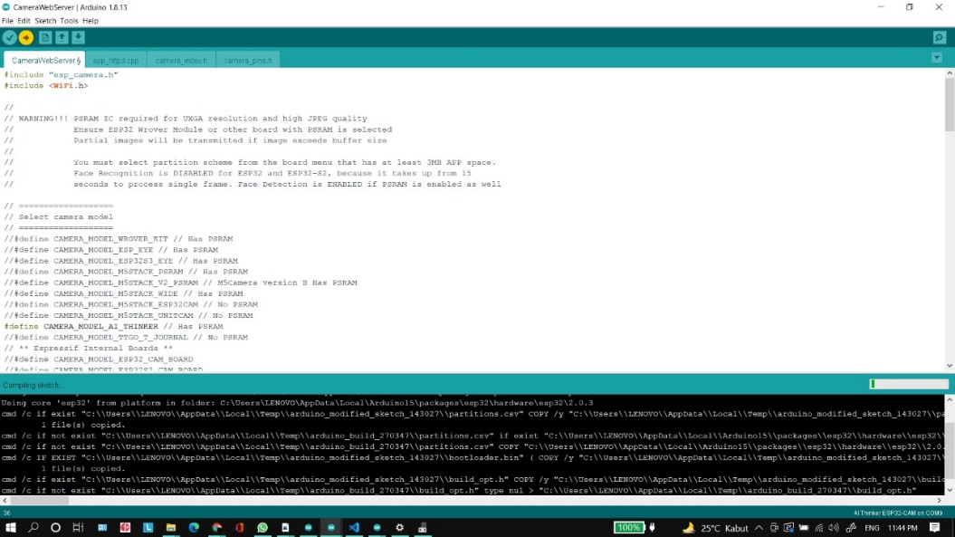

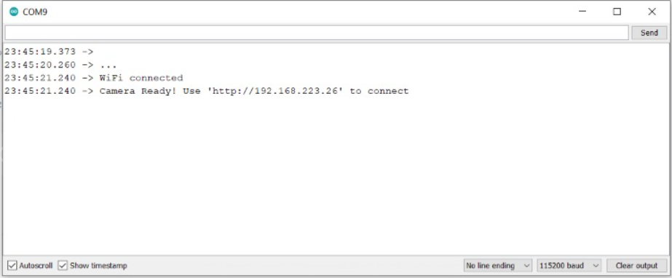

Pada kasus ini : 192.168.223.26

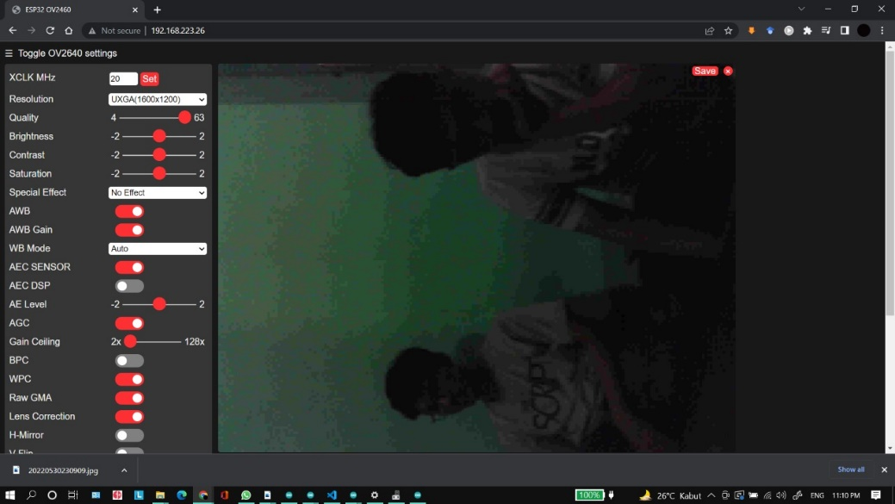

Screenshot testing kamera

C.3 Input Database – Klasifikasi Gambar Buah dan Sayuran

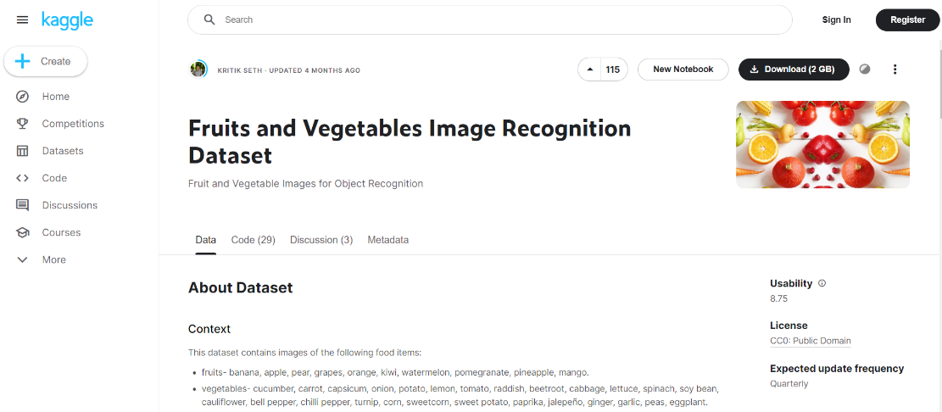

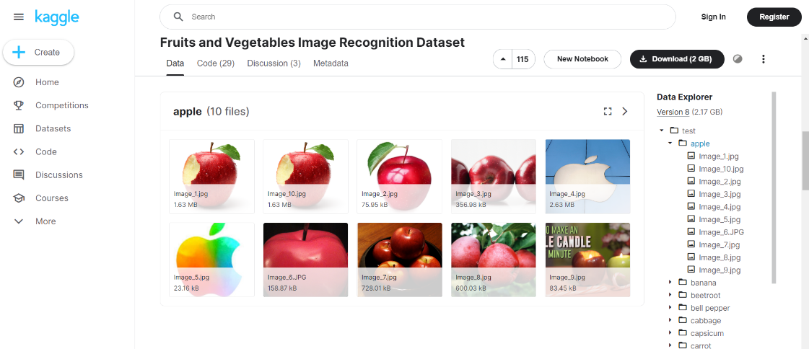

Contoh Dataset Buah Apel

<https://www.kaggle.com/datasets/kritikseth/fruit-and-vegetable-image-recognition>

Berikut merupakan database yang kami gunakan untuk menginput database klasifika gambar buah dan sayuran. Pada kali ini kami memilih Buah Apel dan Buah Pisang. Sementara Sayuran Cabai dan Bawang.

C.4 Mengupload Output dari pembacaan Indetifikasi buah dan sayur

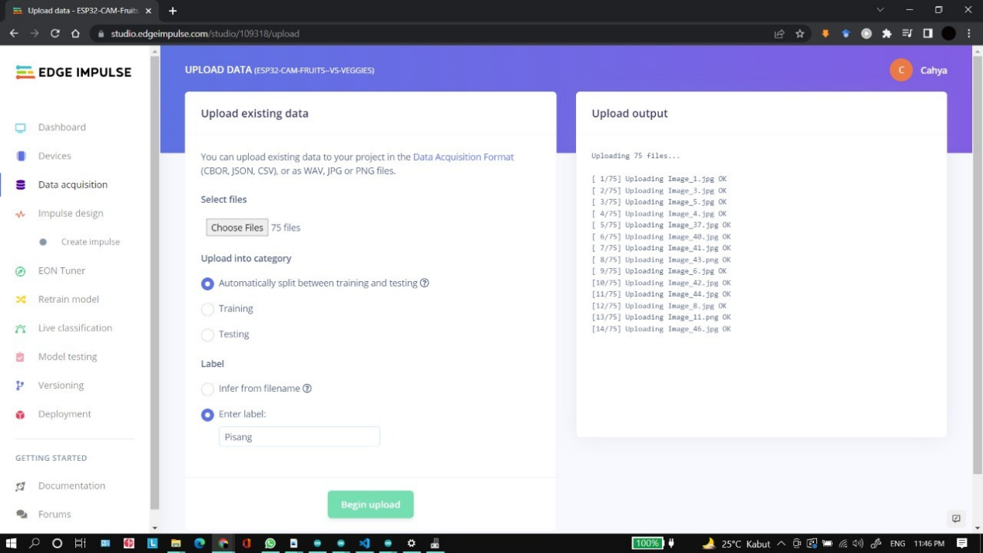

C.5 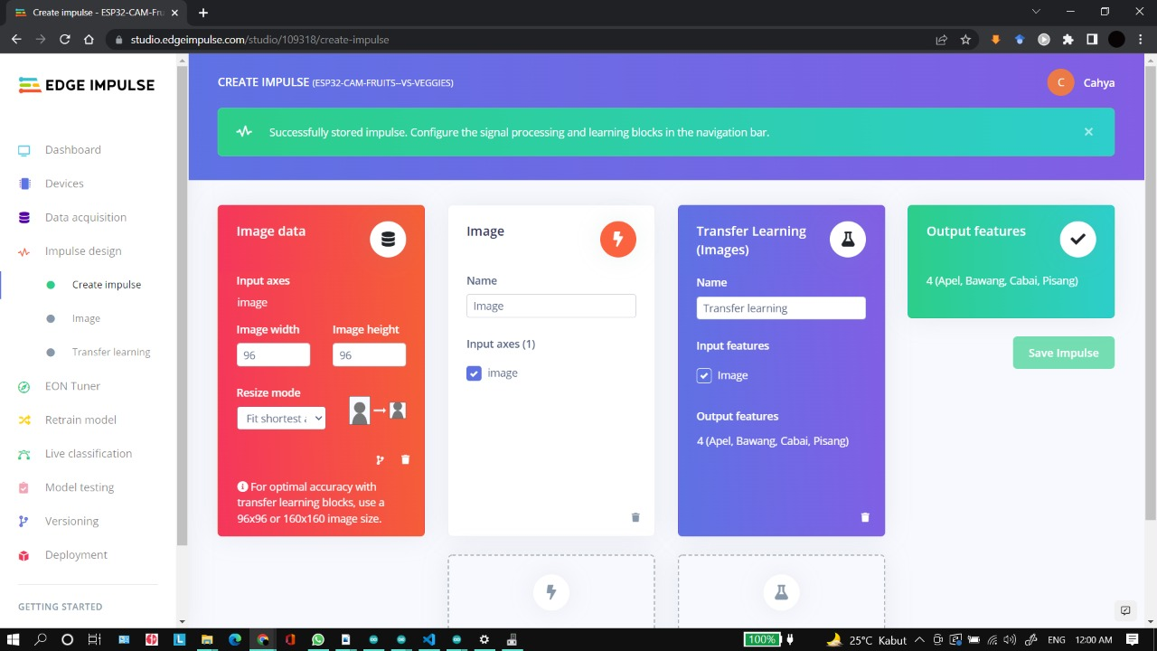Memasukan hasil foto yang telah di identifikasi

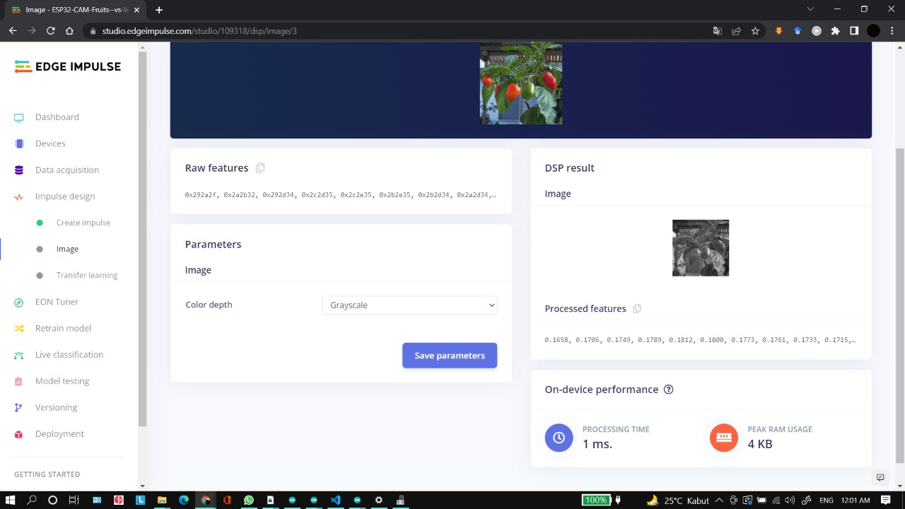C.6 Pembuatan Feature pada gambar dengan mengubah ukuran gambar agar tetap terjaga sesuai tampilan aslinya

C.7 Dari hasil akurrasi data yang di peroleh menunjukan 84% menunjukan akurasi yang cukup baik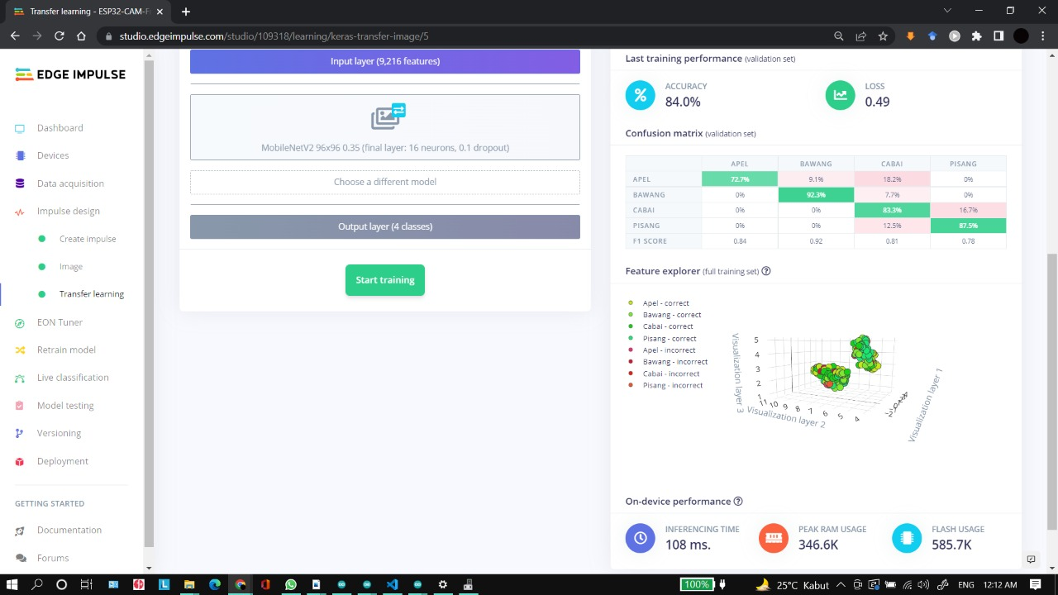

C.8 Menggunakan Arduino Libarary

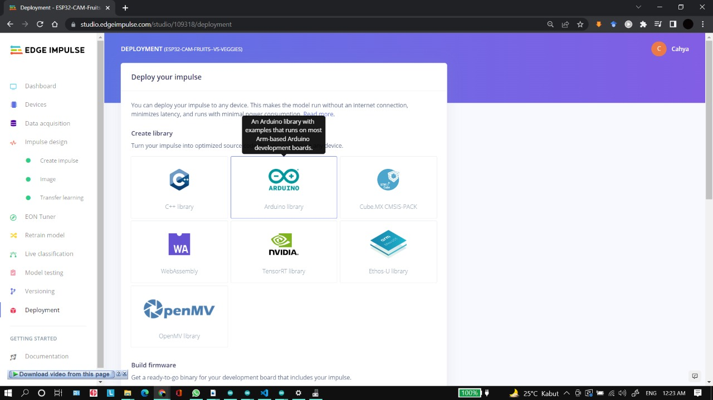

C.9 Deployment

Model terlatih akan digunakan sebagai perpustakaan Arduino a.zip, untuk digunakan pada kode ESP32-Cam tertentu.

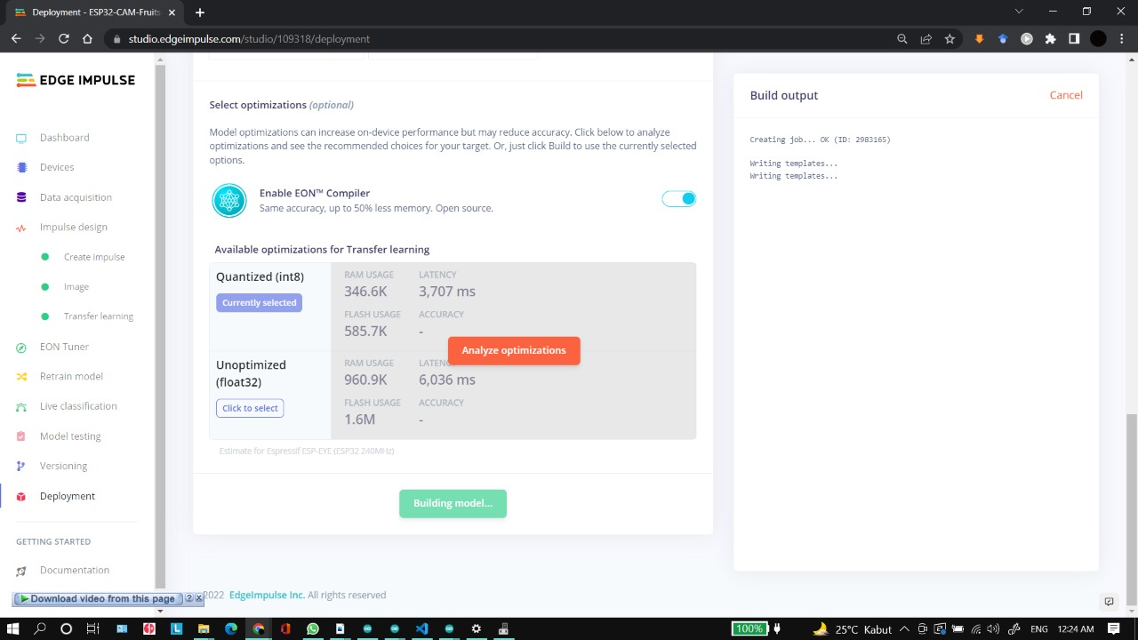

C.10 Menambahkan Library ei-esp32-cam-fruits**vs**veggies*Arduino*1.0.2

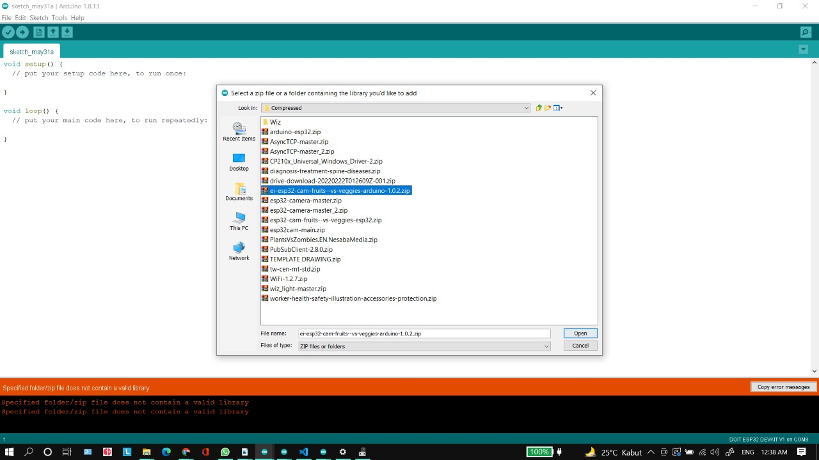

C.11 Buka Static Buffer

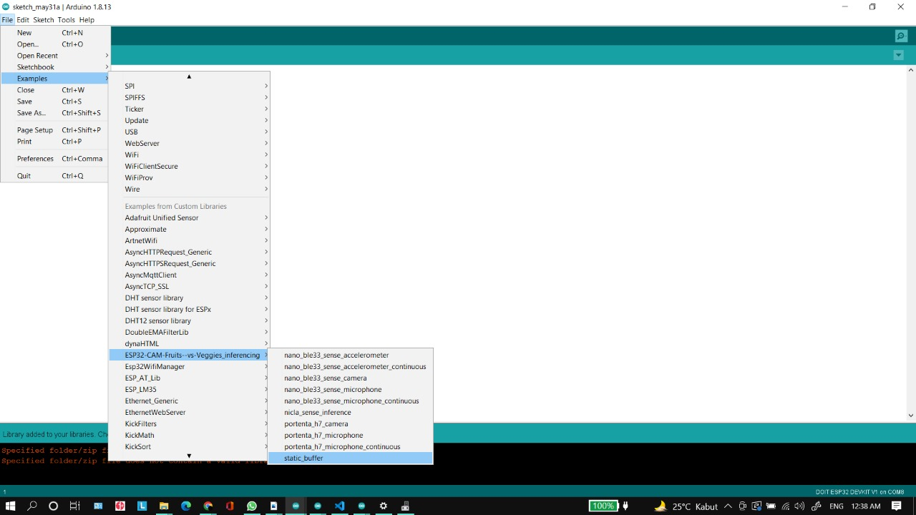

C.12 Running pada program arduino

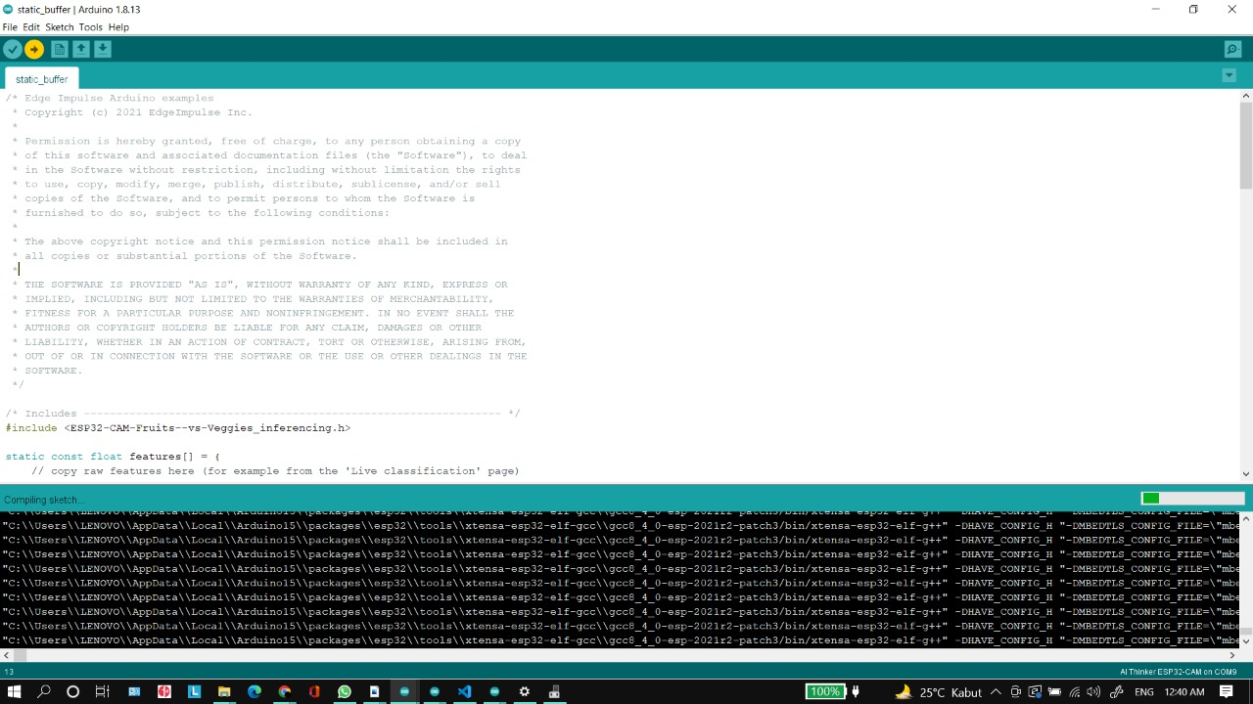

C.13 Skema Klasifikasi

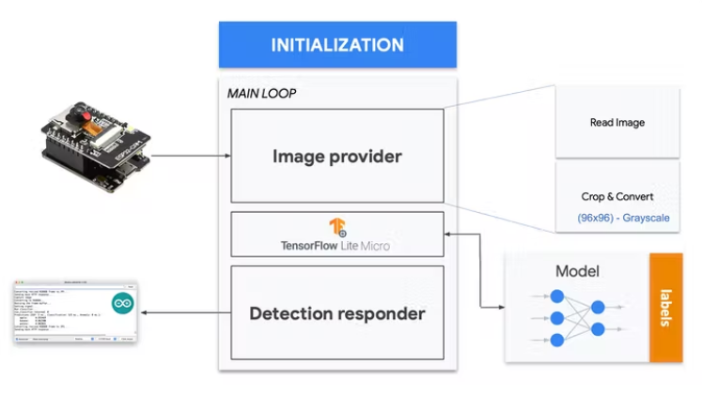

<https://github.com/edgeimpulse/example-esp32-cam>

Edge Impulse akan megadaptasi kode hasil dari pengambilan gambar maupun testing kamera.mpada GitHub, kita dapat mengundur kode *Basic-Image-Classification.*

1. Testing Model (Inference)

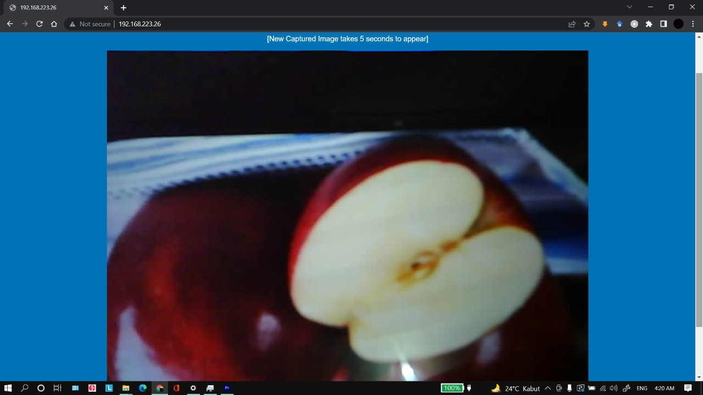

Link Youtube : https://youtu.be/28R46F4FQQM